L'euro peut-il survivre à la crise ? (1/3)
Jacques Sapir - Economiste | Vendredi 31 Décembre 2010 à 07:00

Ébranlé par la crise, l'euro pourrait bien vivre les derniers jours de son existence. La faute en revient aux dirigeants de l'UE qui n'ont pas su adopté les mesures capables d'endiguer la crise financière, selon l'économiste Jacques Sapir. Une situation qui fait en tout cas le bonheur des spéculateurs.
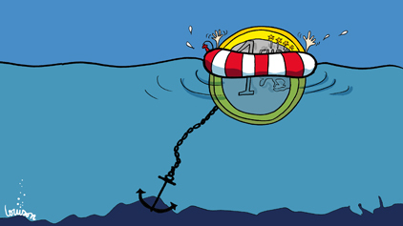
(Dessin : Louison)
Peut-on encore sauver l’euro ? La question hante désormais les responsables, en dépit des déclarations fracassantes et des rodomontades des uns et des autres. Le sommet européen, que l’on a officiellement salué pour la mise en place d’un dispositif de solidarité après 2013, a été incapable de prévoir des mécanismes permettant de lutter contre la spéculation et la crise de l’euro en 2011 et 2012. Les gouvernements vont partout répétant que les mesures déjà prises suffiront. Il est évident que c’est faux.
Après la Grèce et l’Irlande, ce sera bientôt au tour de l’Espagne (à qui l’on demande un nouveau tour de vis fiscal et économique) et du Portugal de venir chercher de l’aide. La dégradation des notes de ces pays par les agences de notation ne peut que raviver la spéculation. L’Italie elle-même est attaquée via ses banques, car la communauté financière s’attend à ce que l’État soit obligé de leur venir en aide.
Ensuite, fin janvier, ou en mars au plus tard, nous apprendrons que c’est au tour de la France et de la Belgique de voir leurs notes baissées.
Il est clair que, loin d’arrêter la contagion, les mesures prises lors du sommet européen n’ont fait que confirmer les spéculateurs dans leurs choix et leurs options. Pour qu’il en ait été différemment, il aurait fallu que les gouvernements tombent d’accord pour porter remède à la fois aux causes immédiates et aux causes structurelles de la crise de l’euro.
Si des mesures strictes interdisant et punissant des pratiques spéculatives avaient été prises, venant appuyer l’annonce d’une monétisation par la Banque Centrale Européenne des dettes à hauteur de 1000 milliards d’euros, la spéculation n’aurait plus trouvé d’aliments. La monétisation aurait par ailleurs conduit à faire baisser l’euro, donnant aux États membres de la zone une bouffée d’oxygène bien nécessaire.
Une restructuration favorisant les pays les plus endettés (Grèce, Italie, Belgique) aurait pu, et dû, être entreprise dans la mesure où la dépendance vis-à-vis des marchés financiers pour le financement de la dette aurait été réduite par le rachat de la dette par la BCE.
Ces mesures auraient ainsi permis de traverser les deux années qui nous attendent sans crise grave. La crise structurelle aurait aussi dû être combattue par l’annonce d’un budget communautaire élargi ainsi que par celle d’un plan de relance en Allemagne et aux Pays-bas, venant compenser les effets des divers plans d’ajustement auxquels sont contraints les pays du Sud de la zone euro. Mais, de tout cela, il n’a rien été.

L’impossible réduction de la dette par l’ajustement budgétaire
Il faut ici revenir sur ces plans d’ajustements, dans lesquels les gouvernements mettent tous leurs espoirs de contrôler la montée de la dette publique. Ils ont pour objectif affiché d’arrêter la hausse de la dette en pourcentage du PIB, dont on dit qu’elle alimente l’inquiétude des marchés financiers. Il est cependant évident qu’en l’état actuel, ils sont inadéquats pour cette tache, tout en menaçant gravement les économies concernées d’une retombée dans la récession. Le tableau suivant le montre.

Conditions d’une stabilisation du taux de la dette publique en pourcentage du PIB dans les pays de la zone euro
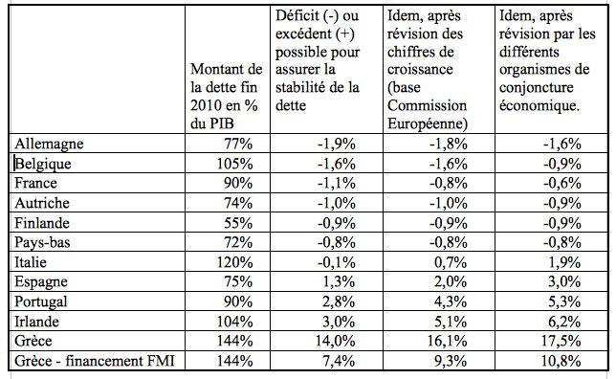

On calcule le montant du solde primaire (déficit ou excédent) des administrations publiques qu’il faudrait respecter en 2011 pour que le poids, en pourcentage, de la dette publique n’augmente pas. Les chiffres de la deuxième colonne sont éloquents, et il faut savoir qu’ils sont calculés sur la base d’hypothèses complètement irréalistes, qu’il s’agisse de la croissance ou du taux d’intérêt que les pays auront à supporter sur la dette existante. Les colonnes 3 et 4 introduisent la révision des chiffres de croissance qui a été faite dernièrement par la Commission de Bruxelles (colonne 3) ou par des instituts d’études de la conjoncture (colonne 4). Il faut d’ailleurs noter par ailleurs que les estimations de croissance pour 2011 sont loin d’intégrer complètement les effets des restrictions dues à l’ajustement budgétaire, qu’il s’agisse des hausses d’impôts ou des diminutions de dépenses publiques. En fait, tout laisse à penser que les estimations faites fin 2010 sont loin d’être réalistes.
Même si l’on ne considère que les chiffres de la deuxième colonne, l’écart entre le déficit enregistré pour 2010 et le solde requis pour 2011 pour atteindre cette stabilisation impliquera, même en Allemagne, un effet de récession important. Ajoutons que si tous les pays de la zone font cet ajustement en même temps, ce que l’on préconise pour « calmer » les marchés, il y a fort à parier que ce n’est pas une récession que l’on connaîtra mais une véritable dépression, en raison des effets cumulatifs des ajustements budgétaires.
Dans la réalité, on en restera heureusement loin en évitant ainsi un choc dépressif trop important ; mais ceci signifie que les attaques des marchés reprendront dès la « trêve des confiseurs » achevée. La possibilité que les différents pays repassent sous la limite des 3% de déficit d’ici 2013 est en effet tout simplement nulle. D’ailleurs, on constate sur le tableau que cette limite, serait très insuffisante pour stabiliser la dette en niveau, sauf une forte croissance qui est exclue en raison même de ces politiques d’ajustements.

L'euro peut-il survivre à la crise? (2/3)
Jacques Sapir - Economiste | Samedi 1 Janvier 2011 à 12:01

La dynamique des taux d’intérêts et la mort de l’euro
Les attaques sur les marchés financiers prennent la forme d’une hausse directe ou indirecte des taux d’intérêts que les pays doivent payer. On mesure ceci par l’écart entre le taux payé sur les obligations allemandes à 10 ans et les autres obligations d’État de même maturité.
Graphique 1 : Évolution des écarts de taux avec l'Allemagne de septembre 2008 jusqu'au 30 novembre 2010
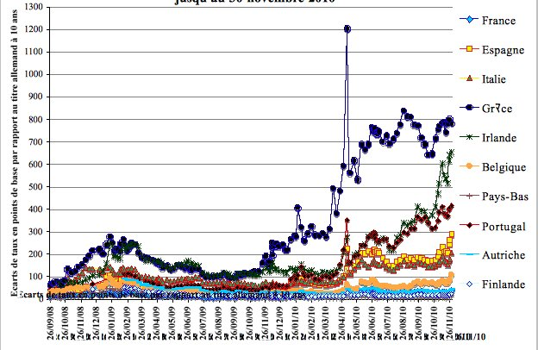
Source : Agence France-Trésor

La première chose que l’on constate à la lecture du graphique 1 est que l’explosion de l’euro est inscrite dans les esprits depuis le début de l’année 2010.
Si on lit attentivement le graphique, on constate que le choc de la crise financière engendrée par la faillite de Lehmann Brothers en septembre 2008 a ébranlé l’euro, mais a uniquement posé des problèmes à deux pays, la Grèce et l’Irlande. On a pu croire en septembre 2009 que le calme avait été restauré, même si les écarts de taux avaient sensiblement augmenté par rapport à l’avant crise. D’un point de vue technique, il est donc faux de prétendre que nous aurions été « protégé » par l’euro, car le choc de la crise se lit dans le mouvement des taux d’intérêts. Mais, si des mesures avaient été prises à ce moment-là (soit entre août et novembre 2009), il est probable que l’on aurait encore pu sauver l’euro.
À partir de la fin de l’année 2009, la crise a pris une nouvelle tournure, cette fois-ci beaucoup plus inquiétante. Le mouvement des taux d’intérêts reprend et touche cette fois un nombre bien plus grand de pays. Le Portugal, l’Espagne, l’Italie et la Belgique sont clairement en première ligne. Cependant, l’échelle du graphique 1 imposée par les valeurs atteintes par les écarts de taux de la Grèce et de l’Irlande masque un phénomène qui est tout aussi grave.
Graphique 2 : Écarts des taux d'intérêts - Suite
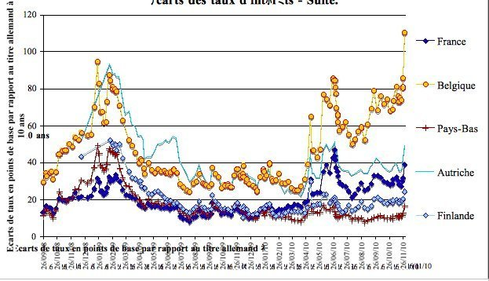

Si l’on isole les pays réputés plus « sages », on constate que les seuls à être épargnés pour l’instant sont la Finlande et les Pays-Bas. Pour tous les autres, qui bénéficiaient de « spreads » (écart de taux) de 15 à 30 points avant la crise, les écarts sont en train d’augmenter sensiblement. La Belgique est le pays le plus touché, mais on voit que le mouvement concerne aussi l’Autriche (du fait de l’exposition des banques autrichiennes au risque potentiel des pays « nouveaux entrants ») et même la France.
Le mouvement est trop général pour être nié. Le fait que la République Tchèque ait annoncé qu’elle ne souhaitait pas rejoindre l’euro en témoigne (1). À part une « zone Mark », incluant les Pays-Bas et la Finlande, on ne voit guère de pays qui soit épargné. Il est donc faux de vouloir limiter la crise de l’euro à celle de pays dits « périphériques ». C’est bien le cœur du mécanisme de la monnaie unique qui est touché.
Même si l’on arrivait à contenir la crise des pays « périphériques » (dont le PIB est assez faible en ce qui concerne la Grèce et le Portugal), on voit dans ces deux graphiques que le phénomène de contamination a joués à plein et touche désormais des pays dont la taille et l’importance excluent des mesures passagères. Tout cela était, hélas, entièrement prévisible. La dernière occasion de porter remède aux déficiences de l’euro a été perdue à l’automne 2009. L’Histoire dira que ce sont les thuriféraires mêmes de l’euro qui, par leur autisme et leur refus d’admettre certaines réalités, ont largement contribué à sa perte.
On a donc le sentiment que rien de tout ce qui aurait été nécessaire n’a été fait ou même entamé. On a disserté à loisir sur l’après-2013 justement parce que l’on n’arrivait pas à se mettre d’accord sur 2011 et 2012. C’est bien cette incapacité à se mettre d’accord sur des mesures de bon sens qui constitue l’autre principal problème, à côté des questions plus techniques. Cette incapacité traduit une absence de volonté.
(1) Déclaration du Premier Ministre Petr Necas, le 6 décembre 2010.

L'euro peut-il survivre à la crise ? (3/3)
Jacques Sapir - Economiste | Dimanche 2 Janvier 2011 à 12:01

Veut-on sauver la zone Euro ?
Les résultats du dernier sommet européen posent la question de la volonté réelle des pays de la zone euro à sauver l’euro. En fait, tout tourne autour de deux pays.
La politique de l’Allemagne s’apparente de plus en plus à ce que l’on appelle en théorie des jeux la position du « passager clandestin ». Un pays veut profiter du système, mais refuse d’en assumer les coûts. Plus profondément, c’est la stratégie globale de l’Allemagne qui est en cause. Tant que ce pays voudra fonder sa croissance uniquement sur ses exportations, il ne saurait y avoir de stabilité dans la zone euro. Aujourd’hui, la balance commerciale de l’Allemagne se dégrade rapidement dans le commerce avec ses partenaires autres que ses voisins. Le solde commercial est ainsi devenu négatif avec la Chine, s’est fortement réduit avec l’Inde. Quant aux États-Unis, le solde commercial est égal au 2/3 de ce qu’il est avec la France… On ne peut impunément fonder sa croissance sur ses voisins avec qui l’on est en union monétaire.
L’Allemagne doit soit sortir de son modèle, soit sortir de la zone euro. Mais on peut comprendre qu’elle rechigne devant l’une ou l’autre de ces alternatives. Le modèle exportateur est solidement ancré dans les traditions et les institutions de l’Allemagne contemporaine. Le remettre en cause, par exemple en procédant à une relance importante par la hausse des salaires et des prestations sociales, aurait des conséquences à court terme importantes sur les profits des entreprises allemandes. Cependant, renoncer à l’euro voudrait dire que l’Allemagne s’interdirait l’accès de ses principaux marchés, la France, l’Italie et l’Espagne, avec un taux de change garanti. Que l’Allemagne sorte de l’euro et le Mark retrouvé se réévaluera rapidement, détruisant une partie de la compétitivité de l’industrie allemande.
Dès lors, on comprend que les dirigeants allemands adoptent cette position faite d’intransigeance verbale et de petits accommodements concédés. Mais, ceci n’aura qu’un temps. À refuser de choisir, l’histoire choisira pour eux et ils sont, et de loin, le pays qui a le plus à perdre à la fin de l’euro.
Mais la position de la France n’est guère plus claire. Notre économie a considérablement souffert de l’instauration de l’euro comme monnaie unique (1). On ne peut comprendre l’insistance obsessionnelle de nos dirigeants à « sauver » l’euro que par la volonté implicite de changer les règles du jeu de la zone. Notre engagement que l’on affirme indéfectible doit donc avoir, dans l’esprit de nos dirigeants, pour contrepartie des changements substantiels. C’est une stratégie en théorie possible, mais qui souffre d’une contradiction rédhibitoire.
En effet, sans la France, et de fait sans l’Italie, ni l’Espagne, la zone euro ne serait guère qu’une « zone Mark ». Mais, dans ce cas, comment lire la volonté encore réaffirmée par notre Président de coller à la position de l’Allemagne ? Ce n’est pas en acceptant les contradictions de Mme Merkel et de son gouvernement que l’on fera changer les choses. Au contraire, en se liant les mains par une surenchère de déclarations fracassantes, on s’ôte à terme non seulement la crédibilité mais la possibilité même de faire passer des changements substantiels dans l’organisation de la zone Euro. Publiquement, comment faire comprendre à l’opinion française un possible retournement de notre position ? La stratégie adoptée aurait impliqué que soit tracée dès le début une limite claire dans nos concessions indiquant jusqu’où nous étions prêt à aller, mais aussi quelle serait notre attitude si l’Allemagne ne changeait pas de politique. Faute de l’avoir fait nous sommes condamnés soit à aller toujours plus loin dans le sacrifice de nos intérêts nationaux, soit dans une rupture qui sera incomprise tant à l’intérieur qu’à l’extérieur.
En fait, les élites politiques sont terrorisées par la perspective, chaque jour plus probable et plus crédible d’un éclatement de la zone euro. Ceci remettrait en cause une bonne partie de leur politique.
Alors, on cherche à se rassurer par des déclarations ineptes telle celle proclamant que l’euro serait défendu car l’éclatement de la zone serait l’éclatement de l’Europe. Un peu de décence! La fin de l’euro n’implique pas la guerre mondiale. À trop vouloir dramatiser, on perd le sens du ridicule et l’on sombre dans les aberrations les plus extrêmes. L’Europe, même dans le sens de l’Union européenne, n’est pas la zone euro. Nombre de pays appartiennent à la première mais pas à la seconde. Croire que pour défendre l’euro, les Français sont prêts à sacrifier leur dernière usine sur l’autel des délocalisations est une chimère aussi stupide que dangereuse. L’euro, loin de nous protéger a, dans son état actuel, poussé nos économies vers une dépression que nous n’avons pu combattre que par des politiques de relance budgétaire continues, mais dont les résultats en termes de déficits publics ont été désastreux (2).
En fait, pour vouloir réellement sauver l’euro, il faudrait en avoir analysé au préalable les faiblesses et les incohérences et avoir la volonté d’y porter remède (3). Il aurait fallu s’inquiéter depuis maintenant bien des années du phénomène d’« eurodivergence » qui était pourtant bien lisible dans les chiffres (4).
Il nous faut bien constater que tant manque l’analyse que manque la volonté. Le contentement de soi des chantres de l’euro, leur refus obstiné de regarder la réalité en face est, au même titre que les facteurs bien réels, l’une des causes de la crise actuelle de l’euro !

Un plan « B » ?
Nous sommes donc confrontés à une trajectoire de crises successives qui vont se dérouler durant 2011. Les mesures qui ont été prises en 2010 ne suffiront plus à calmer le jeu, quand celui-ci concernera des pays plus importants que la Grèce, l’Irlande ou le Portugal. L’Espagne est le premier sur la liste, mais ne sera pas le dernier. Ces crises successives ne feront que renforcer le sentiment actuellement dominant sur les marchés que l’euro est perdu.
Plus grave encore, on va assister à une « fatigue de l’euro ». Les opinions publiques, et les gouvernements ne seront plus capables de se mobiliser pour réagir en temps utile. Il est probable même qu’une partie des opinions publiques va cesser de soutenir l’euro, mettant alors les autorités politiques dans une situation intenable où elles devront à la fois combattre les marchés financiers et leurs propres opinions publiques.
On peut donc prédire, sans gros risques de se tromper, que de crise en crise, nous connaîtrons la crise terminale de l’euro dans l’hiver 2011-2012. La conjonction des temps économiques et politiques, avec les élections présidentielles du printemps 2012 en France, sera redoutable…
Il est donc plus que temps de penser à un plan B. Si l’Euro explose, il convient de tenter ne pas sacrifier les principes d’une coordination monétaire avec les pays qui seraient prêts à y souscrire. La solution optimale, celle que je préconisais dans « La Fin de L’Eurolibéralisme » (5), le passage d’un euro « monnaie unique » à un euro « monnaie commune », n’est aujourd’hui probablement plus possible. Il nous faut donc envisager toutes les autres solutions qui vont de la constitution de zones monétaires réduites au retour direct au Franc.
Les solutions intermédiaires, par exemple l’établissement d’une monnaie commune avec certains pays dans le cadre d’un système de changes fixes mais révisables et un contrôle des capitaux, sont encore possibles. Mais, pour cela, il nous faut retrouver notre autonomie monétaire et financière. Cela veut dire retrouver notre monnaie, une opération bien moins difficile que l’on veut nous le faire croire. Techniquement, il nous faudrait entre 3 et 6 mois. Cependant, recouvrer notre souveraineté monétaire n’aurait pas de sens si cela ne devait pas s’accompagner d’un changement radical de notre politique. Il faut comprendre que la mise en parenthèse de l’euro, voire son abandon pur et simple, n’aurait de sens qui si la politique économique de la France était profondément modifiée et visait, entre autres, à une re-industrialisation. Cette politique implique que nous ne soyons plus à la merci des marchés financiers.
Il faut donc proposer comme condition sine qua non à une coordination monétaire la création d’une Zone Européenne Intégrée des Opérations Financières, qui verrait une stricte réglementation des opérations tant en son sein qu’envers l’extérieur, et qui pourrait s’appuyer sur un accord des Banques Centrales des pays membres pour procéder selon les besoins aux avances nécessaires aux Trésors Publics, en particulier en cas de crise bancaire.
Cessons de feindre de croire que les contrôles des capitaux sont une chose du passé. La Corée du Sud vient de les ré-instituer (6), après bien d’autres pays. Taiwan aussi a introduit des limitations importantes sur les marchés des « produits dérivés » afin de limiter l’espace ouvert à la spéculation. Il faut systématiser ce genre de pratiques et les accompagner de règles interdisant certaines opérations (ventes à découvert) et même certains marchés (comme les produits dérivés les plus complexes et les moins transparents). Si, aujourd’hui on n’entend pas parler d’une spéculation sur le Yuan, c’est bien en raison de l’efficacité des contrôles. Les mesures à prendre sont donc nombreuses, mais ne sont nullement impossibles à concevoir et à exécuter.
L’euro peut éclater de diverses manières, de l’expulsion de certains pays (la Grèce, le Portugal) solution qui semble avoir les faveurs des dirigeants allemands mais qui pose des problèmes légaux importants (7), en passant par la sortie de l’Allemagne de la zone Euro et jusqu’au retour au « chacun pour soi ». Il faut noter que les solutions intermédiaires sont, en réalité, très favorables à la France.
Le choix du type d’éclatement dépendra aussi des décisions que nous serons capables de prendre. Souhaitons nous nous cramponner à l’Allemagne et faire périr notre industrie et à terme notre économie, ou au contraire souhaitons nous développer une zone croissance au Sud de l’Europe ? Des choix stratégiques devront être faits, et il convient qu’ils ne soient pris dans l’urgence ou sous l’empire de la nécessité du moment. De ce point de vue, le refus actuel des grands partis en France (UMP, PS et même PCF) d’ouvrir un débat sur les nécessaires alternatives à l’euro fait peser un risque considérable sur notre pays. C’est dans un état de désarmement intellectuel et moral total qu’ils arriveront aux échéances !
C’est en préparant dès aujourd’hui les solutions pour demain que nous pourrons éviter le pire, qui pour nous, prendrait entre autres la forme d’une union monétaire avec l’Allemagne. Des dirigeants sans courage ni volonté nous préparent une abomination sans fin. Ayons le courage de préparer une fin de l’Euro qui ne soit pas abominable.

(1) S. Federbusch, « La surévaluation de la monnaie unique coûte cher à la croissance » dans Libération, rubrique « Rebonds », 26 avril 2006 et F. Cachia, « Les effets de l’appréciation de l’euro sur l’économie française » dans Note de Synthèse de l’INSEE, INSEE, Paris, 20 juin 2008.
(2) « J. Bibow, Global Imbalances, Bretton Woods II and Euroland’s Role in All This » dans J. Bibow and A. Terzi (eds), Euroland and the World Economy: Global Player or Global Drag?, New York (NY), Palgrave Macmillan, 2007. J. Sapir, « The social roots of the financial crisis : implications for Europe » in C. Degryze, (ed), Social Developments in the European Union : 2008, ETUI, Bruxelles, 2009.
(3) Sur ce point, je n’ai rien à ajouter ni à retrancher à mon article publié en 2006, J. Sapir « La Crise de l’euro : erreurs et impasses de l’Européisme » dans Perspectives Républicaines, n°2, Juin 2006, pp. 69-84.
(4) J. Sapir, « From Financial Crisis to Turning Point. How the US ‘Subprime Crisis’ turned into a worldwide One and Will Change the World Economy » dans Internationale Politik und Gesellschaft, n°1/2009, pp. 27-44
(5) Publié au Seuil en 2006.
(6) http://www.bloomberg.com/news/2010-10-19/south-Korea-imposes-levy-on-foreign-exchange.html
(7) Rien n’est en fait prévu dans le Traité d’Union Monétaire pour expulser un récalcitrant de la zone…

